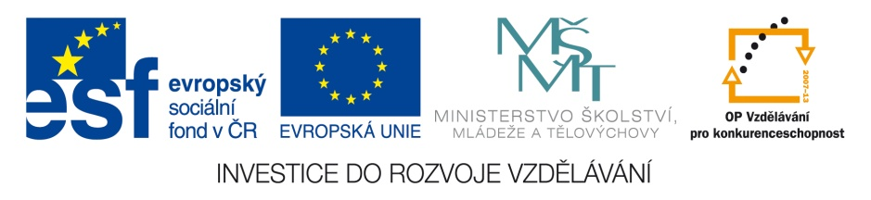

OP VK 1.4. – dotace č. 3937/21/7.1.4/2011
Základní škola a Mateřská škola, Otnice, okres Vyškov
Jméno | Mgr. Kateřina Korcová, Ph.D.
Číslo klíčové aktivity a název materiálu | III/2 Inovace a zkvalitnění výuky prostřednictvím ICT  DUM – Nejstarší české dějiny – První Slované a Sámo
Interní číslo materiálu | VY_32_INOVACE_VL.KK.4.03
První Slované na našem území

První ______________________ přichází na naše území asi v _____ století z dnešní západní _________________________ a východního __________________________ v období tzv. _______________________________________ a usadili se v okolí velkých ____________. Věnovali se _____________________________ a _________________________________. Chovali __________, __________ a __________, lovili _____________________________ a uměli __________________________________.
Domy stavěli ze ________________________________________________, i nástroje měli _______________, protože železo bylo moc drahé. Provozovali ______________________, mluvili __________________________ a vyznávali _____________________ náboženství. Hlavním bohem byl _______________, bůh války, hromu a blesku a _______________, bůh úrody. Jejich příchodem na našem území končí pravěk a začíná _______________________.
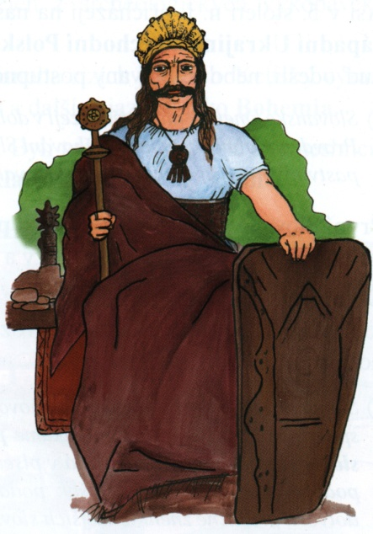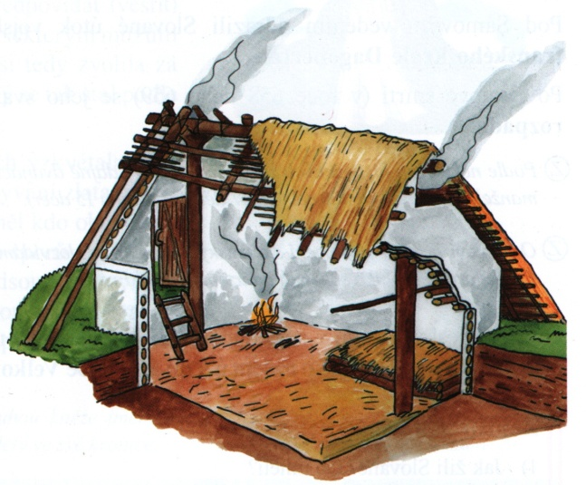

Sámův kmenový svaz

V _____ století se na našem území usadil kupec _________________ z Francké říše (dnešní Německo a Francie). Pomohl porazit asijský kmen __________________ usazený v dnešním Maďarsku, který Slovany ohrožoval. Po slavném vítězství nad Avary se stal kolem roku _________ Sámo vládcem Slovanů. Založil první útvar na našem území – ______________
__________________________________. Pod jeho vedením odrazili i útok franského krále ________________________. Zemřel v roce _______ nebo _______. Jeho kmenový svaz se rozpadl. Zprávy o Sámově kmenovém svazu máme z tzv. _____________________ kroniky.

Řešení:

První Slované na našem území

První ___Slované________ přichází na naše území asi v _5.__ století z dnešní západní ____Ukrajiny___________ a východního __Polska______________ v období tzv. ____stěhování národů_________________ a usadili se v okolí velkých __řek_____. Věnovali se __zemědělství________________ a ___pastevectví___________________. Chovali __vepře____, ___kozy____ a __ovce_____, lovili ____ryby a divoká zvířata__ a uměli ___tkát látky________________.
Domy stavěli ze _____dřeva, rákosí a prutů_______, i nástroje měli _dřevěné___, protože železo bylo moc drahé. Provozovali ______výměnný obchod______, mluvili _Praslovanštinou__________ a vyznávali __pohanské________ náboženství. Hlavním bohem byl __Perun_____, bůh války, hromu a blesku a __Veles______, bůh úrody. Jejich příchodem na našem území končí pravěk a začíná __středověk________.

Sámův kmenový svaz

V _7.__ století se na našem území usadil kupec __Sámo________ z Francké říše (dnešní Německo a Francie). Pomohl porazit asijský kmen ____Avarů_______ usazený v dnešním Maďarsku, který Slovany ohrožoval. Po slavném vítězství nad Avary se stal kolem roku _623____ Sámo vládcem Slovanů. Založil první útvar na našem území – _____Sámův___
__kmenový svaz__________________. Pod jeho vedením odrazili i útok franského krále ____Dagoberta_______. Zemřel v roce __658_ nebo _659__. Jeho kmenový svaz se rozpadl. Zprávy o Sámově kmenovém svazu máme z tzv. ___Fredegarovy______ kroniky.

STŘÍBRNÁ, Ivana. Vlastivěda 4. Hlavní události nejstarších českých dějin. Brno: Nová škola, 2010. s. 9. ISBN 978-80-7289-166-5.
STŘÍBRNÁ, Ivana. Vlastivěda 4. Hlavní události nejstarších českých dějin. Brno: Nová škola, 2010. s. 10. ISBN 978-80-7289-166-5.
STŘÍBRNÁ, Ivana. Vlastivěda 4. Hlavní události nejstarších českých dějin. Brno: Nová škola, 2010. s. 9. ISBN 978-80-7289-166-5.
STŘÍBRNÁ, Ivana. Vlastivěda 4. Hlavní události nejstarších českých dějin. Brno: Nová škola, 2010. s. 10. ISBN 978-80-7289-166-5.

